Описание объекта закупки.
оборудования продовольственной службы.

Наименование оборудования:
Шкаф холодильный Бирюса Б-521RN - 1 шт.
Посудомоечная машина Gorenje GS 642 E 90 X - 2 шт.

- Шкаф холодильный Бирюса Б-521RN - 1 шт.
№п/п | Характеристики |  |  | Вид
 | Количество дверей |  | 1 | 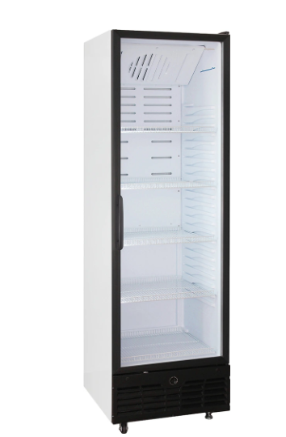
 | Количество полок, шт |  | Не менее 5
 | Материал корпуса |  | окрашенная сталь
 | Материал полок |  | металл
 | Напряжение, В |  | 220
 | Объем, л |  | Не менее 500
 | Охлаждение |  | динамическое
 | Подсветка |  | да
 | Расположение агрегата |  | нижнее
 | Стеклянные двери |  | да
 | Температурный режим, °C |  | +1...+10
 | Тип оттайки |  | естественное
 | Ширина, мм |  | 670
 | Глубина, мм |  | 670
 | Высота, мм |  | 2180
 | Вес (без упаковки), кг |  | 90
- Посудомоечная машина Gorenje GS 642 E 90 X - 2 шт.
№п/п |  | Характеристики |  | Вид
 |  | Присоединительная мощность, Вт | 1900 | 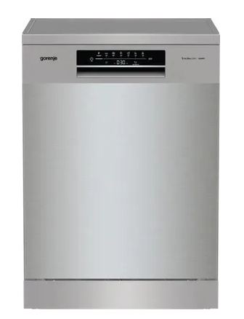
 |  | Давление воды мин.-макс., мПа | 0.03-1
 |  | Мотор | асинхронный однофазный
 |  | Материал бака | нержавеющая сталь
 |  | Номинальный ток, А | 10
 |  | Класс энергопотребления | А++
 |  | Расход электроэнергии за цикл, Вт | 0.92
 |  | Расход воды за цикл, л | 11
 |  | Макс. температура воды на заливе, °C | 60
 |  | Уровень шума, Дб | 47
 |  | ВхШхГ, см | 84.5 х 59.9 х 59.7
 |  | Вес нетто, кг | 42
 |  | Вес брутто, кг | 47
 |  | Количество программ | 6
 |  | Вместимость, комплектов посуды | 13
 |  | Тип сушки | остаточное тепло
 |  | Тип управления | электронное
 |  | Панель управления | сенсорная
 |  | Индикаторы ВКЛ./ВЫКЛ. | Есть
 |  | Индикатор выбранной программы | Есть
 |  | Индикатор завершения цикла | Звуковой световой на панели управления
 |  | Индикация времени до конца программы | Есть

Место поставки товара:
Московская область г. Домодедово, микрорайон Белые Столбы, 3-я Заводская ул., с1.
Срок поставки товара (выполнения работ, оказания услуг): 5 рабочих дней с момента подписания контракта.
Структура цены: цена включает в себя стоимость товара, его доставку, погрузочно-разгрузочные работы, оплата налогов, сборов и других обязательных платежей и иные расходы, которые прямо не вытекают из контракта, но непосредственно связаны с его исполнением.
Условия (выполнения работ, оказания услуг): Оплата производится после поставки товара, на основании подписанных документов заказчиком (счет, счет-фактура, товарная накладная, акт приемки товаров, работ, услуг по форме 0510452) в течении 10 рабочих дней.
Требования к качеству товара, качественным (потребительским) свойствам товара:
Поставляемый товар должен быть новым товаром, не ранее первого квартала 2026 года изготовления, заводского производства, товаром который не был в употреблении, в ремонте, в том числе который не был восстановлен, у которого не была осуществлена замена составных частей, не были восстановлены потребительские свойства, не выставочным экземпляром и должен сопровождаться соответствующими документами.
В Товаре не допускаются: повреждения внешнего вида, основных материалов (загрязненные, масляные пятна, царапины, вмятины и т.п.), другие дефекты и недостатки. Не допускается несоответствие Товаров по размерам, форме и иным показателям настоящему описанию объекта закупки и нормативно-технической документации.
Требования к гарантии качества товара, а также требования к гарантийному сроку и (или) объему предоставления гарантий их качества, к гарантийному обслуживанию товара (далее - гарантийные обязательства), к расходам на эксплуатацию товара:
Поставляемый Товар должен соответствовать требованиям установленным в соответствии с законодательством Российской Федерации о техническом регулировании для данного вида товаров, межгосударственным стандартом, а также специальным требованиям Контракта, спецификации и показателям к поставляемому Товару.
Гарантийный срок на Товар не менее 12 месяцев, исчисляется с даты подписания Документа о приемке Заказчиком и Поставщиком. Товар должен иметь сертификат качества или соответствия, в случае если такие требования установлены действующим законодательством Российской Федерации для данного вида Товара.

